**מהירות רוכב אופניים בירידה כתלות בזמן**

**מודל חישובי**

מאת

**נדב הלחמי**

**עבודה זו מוגשת כעבודה בהיקף של 2 יח' כמילוי חלקי של הדרישות לקראת קבלת ציון במדע חישובי**

**עבודה זו בוצעה בהדרכת שלמה רוזנפלד**

**יוני 2015**

תמצית

בפרויקט "מהירות רוכב אופניים בירידה כתלות בזמן" אבדוק את תלות מהירות הרוכב בירידה בזמן העובר מתחילת הירידה. אבדוק גם כיצד תלויה המהירות הסופית של רוכב בירידה בגורמים שונים, כמו שיפוע הדרך ומסת הרוכב. הפרויקט מתבסס על פרויקט "חישוב הספק עבור רוכבי אופניים" בו הוכחתי את משוואת ההספק עבור רוכב אופניים:

תוכן עניינים

|  |  |
| --- | --- |
| נושא | מס' עמוד |
| מבוא............................................................. | 4 |
| תיאוריה......................................................... | 5-6 |
| תיאור האלגוריתם עליו מבוססת התוכנה.............. | 7-12 |
| תיאור המערכת הניסויית והניסוי......................... | 13 |
| מסקנות.......................................................... | 14 |
| נספחים.......................................................... | 15 |

מבוא

הפרויקט "מהירות רוכב אופניים בירידה כתלות בזמן" עוסק במציאת תלות מהירות הרוכב בירידה ושינוייה בגורמים שונים, כמו קבוע התנגדות האוויר של הרוכב, קבוע נוסף התלוי באופניים, שיפוע הדרך ומסת הרוכב. הפרויקט מתבסס על הפרויקט שכתבתי בכיתה י "חישוב הספק עבור רוכבי אופניים". בפרויקט של כיתה י אוששתי את משוואת ההספק עבור רוכב אופניים.

בהתבסס על משוואה זו, אוכל לחשב את גרף מהירות הרוכב בירידה כאשר הוא לא מסובב את הפדלים (לא מייצר הספק). אם אציב במשוואה אקבל:

במשוואה זו אני יכול להציב את ואוכל למצוא את מהירות הרוכב ותאוצתו (שהיא נגזרת המהירות) אם אדע את ו-. בפרויקט הקודם השתמשתי בנתונים שהתקבלו ממד הספק כדי למצוא את הקבועים ו- המתאימים לרוכב ספציפי (ששלח לי את הנתונים) באמצעות שיטת הריבועים הפחותים. בפרויקט הנוכחי אמצא את הקבועים המתאימים לי בשיטה אחרת משיטת הריבועים הפחותים, אפתור את המשוואה הדיפרנציאלית שלעיל ואשווה את פתרונה לתוצאות ניסוי.

את הפרויקט אחלק לשני חלקים:

1. מציאת הקבועים ו-.
2. פתרון המשוואה הדיפרנציאלית והשוואתו לניסוי.

מציאת הקבועים ו-:

על מנת למצוא את הקבועים אכין מערכת משוואות של משוואת ההספק על פי ניסוי עבור מהירות סופית (מהירות קבועה בירידה) בשתי ירידות שונות (עם שיפועים שונים) וכך אוכל למצוא את הקבועים.

פתרון המשוואה הדיפרנציאלית והשוואתו לניסוי:

אפתור את המשוואה הדיפרנציאלית באמצעות שיטת אוילר לפתרון משוואות דיפרנציאליות. את הניסוי אבצע בירידה בשיפוע קבוע ביום עם מעט רוח בכיוון קבוע. בניסוי ארכב בתנוחה קבועה ובלי לסובב את הפדלים.

תיאוריה

את נוסחת ההספק ניתן להציג כך: , *מכיוון ש:*  נגיע לנוסחה:

= העבודה אותה מבצע הרוכב.

*=* יחידת זמן.

*F* = הכוח שמפעיל הרוכב בהנעת המערכת (רוכב+אופניים).

= *אורך דרך.*

*=* מהירות הרוכב.

= *הספק הרוכב.*

את הכוח שמפעיל הרוכב ניתן להציג כך (ע"פ החוק השני של ניוטון):

= סכום הכוחות המתנגדים לתנועת הרוכב (כוחות שתומכים בתנועת הרוכב כמו כוח הכובד בירידה יהיו שליליים).

m = מסת הרוכב+האופניים.

a = תאוצת הרוכב.

*ההתנגדות*  *מתחלקת לשלושה חלקים:*

F1- הכוח שמתנגד לרוכב כשהוא מטפס ודוחף אותו כשהוא יורד, הוא הולך וגדל ככל שהשיפוע גדול יותר, ואותו אכנה "כוח הגרביטציה". את F1 אחשב לפי הנוסחה כאשר m זה מסת הרוכב+האופניים, g זה תאוצת הגרביטציה על כדור הארץ ( ו- זה שיפוע הדרך שאותו אחשב לפי נתוני הגובה הידועים לי.

F2- הכוח המתנגד לתנועה בתוך האוויר ואותו אכנה "התנגדות האוויר". את F2 אחשב לפי הנוסחה: (מתוך הערך Drag(physics) בויקיפדיה), המייצגת את התנגדות האוויר עבור גוף מסוים כאשר ההתנגדות תלויה במהירות הרוכב ביחס לרוח ובצפיפות האוויר. צפיפות האוויר ρ תלויה בגובה ובטמפרטורה. את מהירות הרוכב ביחס לקרקע אמצא באמצעות מד מהירות ואוסיף לה את מהירות הרוח כדי לקבוע את מהירות הרוכב ביחס לאוויר. הקבוע http://i.imgur.com/BHtlTIu.pngמייצג את מקדם הגרר של הגוף והקבוע מייצג את שטח החתך של הגוף, אייצג אותם כקבוע אחד k1 התלוי ברוכב..

F3- ההתנגדות הקבועה, תלויה באופניים ולא תלויה במהירות. ההתנגדות הקבועה נובעת מפרמטרים רבים היוצרים התנגדות לרוכב, כמו חיכוך השרשרת בגלגלי השיניים, זרימת אוויר בתוך הצמיגים וכו'. מציאת הפסדי הכוח במערכת, שאותם אייצג באמצעות הקבוע k2.

על מנת למצוא את k1 ו-k2 אפתח מערכת משוואות של שתי משוואות עם שני נעלמים (k1, k2).



על מנת לקבל את מערכת המשוואות שלעיל עלינו להבין מדוע ma מתאפס על חשבון המהירות שגדלה.

משוואת ההספק עבור הספק 0 נראית כך: . האגף השמאלי של המשוואה הוא מספר קבוע חיובי עבור שיפוע קבוע שלילי (היה שלילי ולאחר העברת אגפים נהיה חיובי). ערכו של האגף הימני נשאר קבוע ושווה לאך מרכיביו משתנים. בתחילה (החל ממהירות נמוכה) התאוצה גדולה על מנת "לכפר" על המהירות הנמוכה. מכיוון שהרוכב מאיץ המהירות גדלה ולכן התאוצה קטנה, כך עד שהתאוצה מתאפסת והמהירות מגיעה לערך מקסימלי מסוים. בניסוי שאבצע אבדוק עבור שיפוע מסוים על איזו מהירות מקסימלית אני מתייצב ואותה אציב במשוואה יחד עם השיפוע. כך אעשה גם לירידה בשיפוע שונה ותיווצר לי מערכת משוואות בשני נעלמים. לאחר שאמצא את k1 ו-k2 אעבור לחלק השני בפרויקט, פתרון המשוואה הדיפרנציאלית:

על פי ההסבר לעיל אצפה לקבל גרף מהירות כתלות בזמן כזה:

V(t)

T[sec]

V[m/sec]

תיאור האלגוריתם עליו מבוססת התוכנה

השיטה get_pressure:

תמצית: השיטה מקבלת גובה מעל פני הים ומחזירה לחץ אוויר בגובה זה.

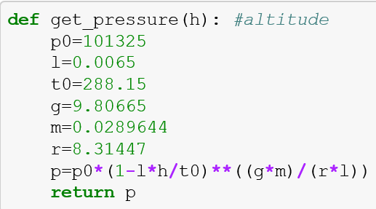

הסבר: לחץ האוויר ישמש את האלגוריתם למציאת צפיפות האוויר. חישוב p יעשה באמצעות הנוסחה הברומטרית:  המורכבת ממספר קבועים ופרמטר אחד (הגובה). נתוני הקבועים הוגדרו ע"פ הטבלה הבאה (מתוך הערך Atmospheric pressure בויקיפדיה):

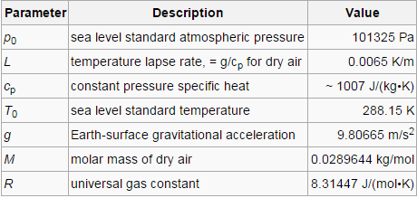

השיטה מחזירה את לחץ האוויר p.

השיטה get_ro:

תמצית: השיטה מקבלת טמפרטורה (במעלות צלזיוס) וגובה מעל פני הים ומחזירה את צפיפות האוויר בתנאים אלה.

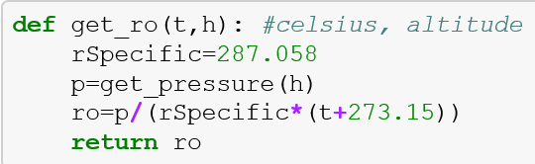

הסבר: השיטה מקבלת כפרמטר טמפרטורה וגובה עבורם היא מחזירה את צפיפות האוויר. חישוב צפיפות האוויר (ro) יעשה באמצעות הנוסחה: המורכבת מקבוע אחד rSpecific ושני פרמטרים p וt. הקבוע rSpesific נלקח מתוך הערך density of air בויקיפדיה. T זו הטמפרטורה באותה עת (במעלות קלווין) ו-p זה לחץ האוויר שחושב קודם לכן באמצעות השיטה get_pressure. השיטה מחזירה את צפיפות האוויר ro.

מציאת k1 ו-k2:

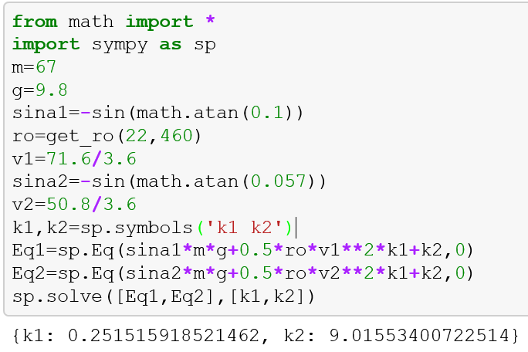תמצית: הקטע יוצר מערכת משוואת שהוזכרה לעיל על פי פרמטרים ידועים למציאת k1 וk2-.

הסבר: הקטע מתחלק ל2 חלקים:

1. יבוא הספריות הנחוצות לפתרון והגדרת פרמטרים. צפיפות האוויר מוגדרת ע"פ ממוצע הצפיפויות בין גובה תחילת הירידה לגובה סיום הירידה (שתי הירידות בהן התבצעו המדידות נמצאות כמעט באותו גובה מעל פני הים). המהירויות מוגדרות לפי המהירויות שנמדדו על ידי מד מהירות והמרת יחידות מקמ"ש למטר לשנייה. הגדרת הקבועים k1 ו-k2.

2. הגדרת המשוואות ופתרונן:

השיטה Euler:

תמצית: השיטה מקבלת פונקציה, ערכי התחלה, נקודת סיום ומספר הנקודות בין נקודת ההתחלה לנקודת הסיום.

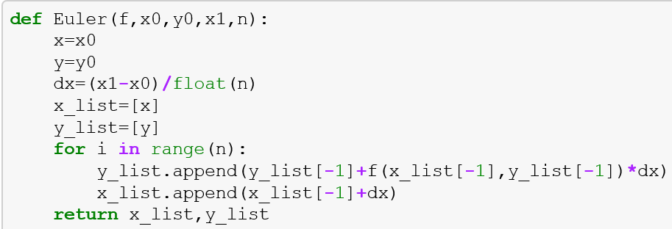

הסבר: השיטה מגדירה תחילה ב-x וב-y את ערכי ההתחלה. את dx קובעת השיטה לפי הפרש ה-x הסופי וההתחלתי חלקי מספר הנקודות הרצוי. הרשימות שיוחזרו מוגדרות תחילה על פי ערכי ההתחלה. רשימת ערכי y מוגדרת כך שכל איבר בה מורכב מהאיבר הקודם לו + פונקציה על האיבר הקודם וערך ה-x המתאים לו כפול ההפרש. רשימת ערכי ה-x מורכבת כך שבכל ריצה של הלולאה מתווספת לרשימה עוד נקודה שהפרשה מהקודם הוא ההפרש שנקבע קודם dx. השיטה מחזירה את רשימת ערכי x ורשימת ערכי y.

את השיטה ניתן להציג על פי התרשים הבא (ע"פ שלמה רוזנפלד):

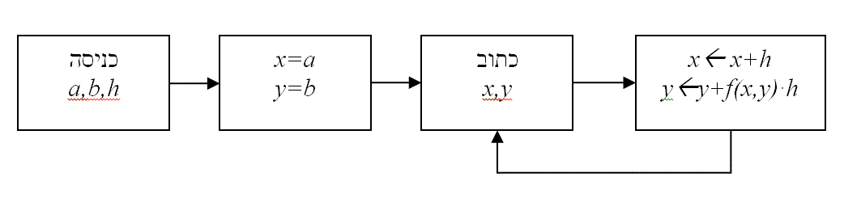

התרשים שלמעלה ממחיש את התהליך. בהתחלה קובעים את גודל הצעד של המשתנה הבלתי תלוי:  h=Δxואת שיעורי נקודת ההתחלה a ו-b. בכל פעם מחשבים את ערכו החדש של x ואת ערכו החדש של y. הנוסחה הכללית של קרוב אוילר היא הנוסחה הבאה:  . בכל פעם נעשה שימוש לחישוב הערכים החדשים, בערכים שהתקבלו קודם.

השיטה avg:

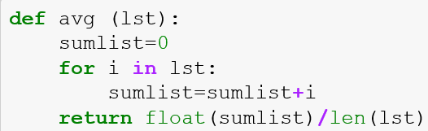תמצית: השיטה מקבלת רשימה ומחזירה את ממוצע ערכיה.



הסבר: השיטה מגדירה משתנה sumlist ומאתחלת אותו בערך 0. תפקידו יהיה לסכום את כל איברי הרשימה (נעשה באמצעות לולאת for). השיטה מחזירה את sumlist חלקי אורך הרשימה. המספר המוחזר הוא מטיפוס float והוא ממוצע ערכי הרשימה שהתקבלה כפרמטר.

השיטה check:

תמצית: השיטה מקבלת שתי רשימות ומחזירה ערך בין 1 למינוס 1 על פי מתאם פירסון.

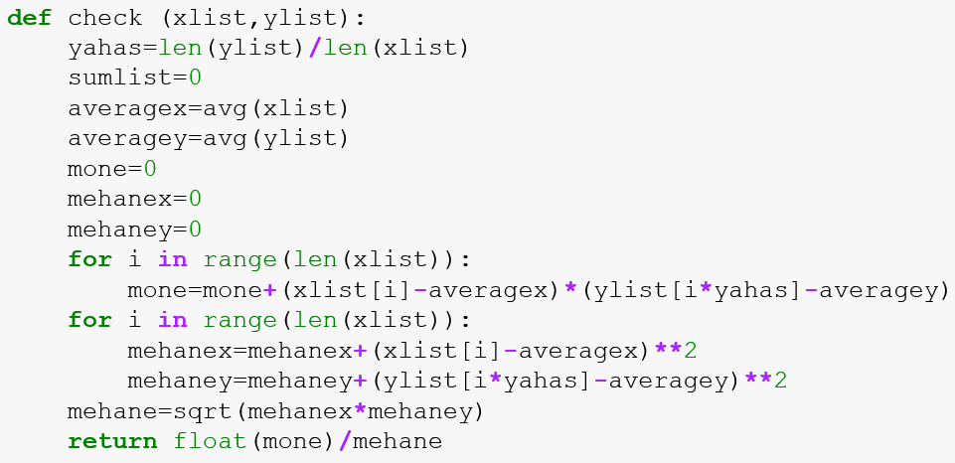

הסבר: מתוך הערך מתאם פירסון (מקדם הקורלציה) בויקיפדיה:

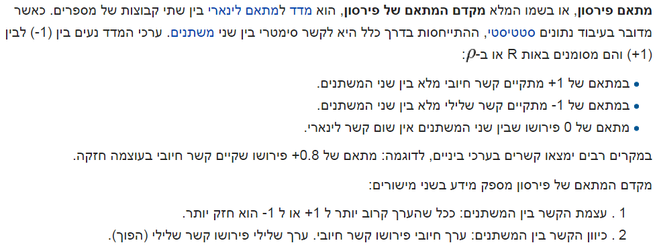

השיטה check מחזירה ערך בין 1 למינוס 1 כך שאם הוא חיובי אז ככל שהוא קרוב יותר לאחד כך הקשר בין הרשימות xlist וylist שהתקבלו כפרמטרים חזק יותר. אם הוא שלילי אז ככל שהוא קרוב יותר למינוס אחד הקשר ההפוך בין הרשימות xlist וylist שהתקבלו חזק יותר. לדוגמה הקשר בין הרשימות [1,2,3] ו[1,2,3] יהיה 1 והקשר בין [1,2,3] ו[2,3,4] יהיה קרוב מאוד ל1. השיטה עצמה היא מימוש הנוסחה הבאה מתוך הערך בויקיפדיה: 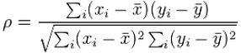כך ש \bar{x}הוא ממוצע ערכי x ו \bar{y}הוא ממוצע ערכי y. השימוש בשיטה check יהיה על מנת לבדוק כמה ערכי ההספק המחושבים קרובים להספק הנמדד.

עימות המודל הממוחשב אל מול המציאות:

תמצית: על מנת לעמת את המודל הממוחשב אל מול המציאות, האלגוריתם יציג את ממצאיו בתנאים המתאימים לניסוי באמצעות גרף מהירות כתלות בזמן. לצד גרף זה יוצג גרף מהירויות כתלות בזמן שהתקבלו בניסוי.

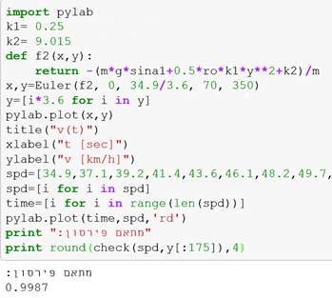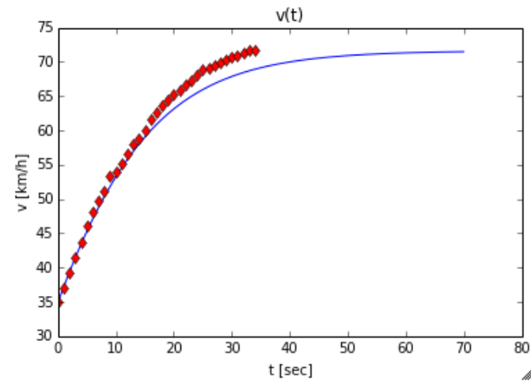הסבר: בתחילה מיובאת ספריית pylab לצורך ציור גרפים, ומוגדרים הקבועים k1 ו-k2 שנמצאו קודם לכן באמצעות ניסוי. הפרמטרים m, g, sina1, ro הוגדרו קודם לכן באלגוריתם ולכן אין צורך להגדירם מחדש. הפונקציה f2 מחזירה את תאוצת הרוכב כתלוי בפרמטרים השונים ובמהירותו על פי משוואת ההספק. זימון השיטה Euler יחזיר שתי רשימות, רשימת זמנים בהפרשים קבועים ורשימת מהירויות. השיטה מקבלת את הפונקציה f2 ואת ערכי ההתחלה v(0)=34.9 (נבחר דווקא ערך זה כי זה הערך הראשון שנמדד בניסוי. הניסוי התחיל למעשה ממהירות 0 אך עברו כמה שניות מהרגע שהאופניים החלו לנוע ועד שמד המהירות קלט את התנועה (נגרם כתוצאה מעצירה אוטומטית של מד המהירות כשהאופניים עומדים). הערך הומר ליחידות של מטר/שנייה). לאחר זימון השיטה אוילר, הומרו המהירויות שהתקבלו ליחידות של קמ"ש והוצג גרף שלהן כתלות בזמן (הגרף הכחול). הפקודות הבאות מוסיפות כותרות לצירים ולגרף עצמו. לאחר מכן הוגדרה רשימת ערכי מהירות שנמדדה באמצעות מד מהירות הפועל באמצעות טכנולוגיית GPS. המהירויות נמדדו באמצעות שעון הספורט SUNTO Ambit 2. דגימות המהירות התקבלו בהפרשים של שנייה ולכן הזמן הוגדר לפי מספר הדגימות של מהירויות. גרף המהירויות שהתקבלו בניסוי (הגרף האדום) נוסף לצד גרף המהירויות שהתקבלו מהאלגוריתם.

תיאור המערכת הניסויית והניסוי

הניסוי מתחלק לשני חלקים, מציאת הקבועים k1 ו-k2 ומדידת מהירות רוכב בירידה בשיפוע קבועה. על

מנת למצוא את הקבועים k1 ו-k2 היה עלי לבצע שני ניסויים, בשתי ירידות שונות, ארוכות מספיק כדי להגיע למהירות מקסימלית יציבה, ישרות (מבחינת כיוון כדי שהשפעת הרוח תהיה פחות או יותר קבועה) ובשיפוע קבוע. כל ירידה תוצג באמצעות המשוואה הבאה: על המשוואה פירטתי בפרק ה"תאוריה". מכיוון שהמשוואה כוללת שני נעלמים, עלי ליצור מערכת משוואות, ולכן יש צורך בשתי ירידות שונות בשיפועים שונים. מכיוון שסחיבת מד משקל איתי במהלך הרכיבה מסובכת, נשקלתי טרם הרכיבה והערכתי את משקלי לפני כל ירידה. התחשבתי במשקל האופניים, משקל המים ואיבוד נוזלים תוך כדי רכיבה. את שיפוע הדרך מדדתי בתום הרכיבה, ווידאתי שהוא נשאר קבוע לאורך כל הירידה. את הגובה הממוצע של הירידה ואת הטמפרטורה מדדתי גם כן בתום הרכיבה. את המהירות המקסימלית אליה הגעתי בירידה שמר שעון SUNTO Ambit 2, שמודד מהירות באמצעות טכנולוגיית GPS. הניסוי הראשון התבצע במהלך הירידה מהחרמון, מערבית לקיבוץ שניר, בכביש 99. לפי חוסר תזוזת העצים ולפי הרגשתי לא הייתה רוח באותה שעה במיקום זה ולכן שמרתי על תנוחה קבועה עד הגעה למהירות מקסימלית יציבה, זכרתי בדיוק באיזה מיקום התבצעה המדידה וכך ידעתי לאחר הרכיבה כיצד לגשת לתוצאות. הניסוי השני התקיים בכביש 3866 המוביל מבית שמש לנס הרים. הניסוי השני כלל בתוכו את שני החלקים, מציאת הקבועים ומדידת המהירות. ביצעתי מספר ירידות כך שלפני כל ירידה מדדתי את מהירות הרוח באמצעות מד רוח. בתום הרכיבה בחרתי את הירידה שבה הייתה רוח פנים/גב מינימלית וכללה מספיק דגימות מהירויות. באמצעות המהירות המקסימלית שהגעתי אליה והתייצבתי עליה ובאמצעות הניסוי הראשון מצאתי את הקבועים k1 ו-k2, בהם השתמשתי כדי להציג גרף מהירות באמצעות האלגוריתם שכתבתי, אותו עימתתי עם תוצאות הניסוי. כדי ש-k1 ו-k2 ישארו קבועים, שמרתי על תנוחה קבועה במהלך כל הירידות, ורכבתי עם אותם הבגדים ועם אותם האופניים. כדי לשמור על מסה קבועה רכבתי עם שני בקבוקים מלאים ולא שתיתי מהם, ועל מנת לפצות על הנוזלים שהגוף שלי איבד במהלך הרכיבה שתיתי מבקבוקי השתייה של אבא שלי שרכב לצידי.

מסקנות

* מהירות הרוכב בירידה בשיפוע קבועה משתנה כך שעבור פרקי זמן שווים, תאוצת הרוכב קטנה בהדרגה עד הגעה לערך 0 ואז המהירות נשארת קבועה. הדבר נובע כתוצאה מתלות התנגדות האוויר בריבוע המהירות, בעוד שהכוח העיקרי שדוחף את הרוכב מטה בירידה, כוח הכובד, אינו תלוי כלל במהירות. לכן, ככל שהמהירות גדלה, התנגדות האוויר גדלה עד שערכה (בתוספת ההתנגדות הקבועה שנגרמת כתוצאה מהפסדי אנרגיה במערכת) משתווה לכוח הכובד, ואז הרוכב שומר על מהירות קבועה.
* עד מהירות של 60 קמ"ש יש התאמה כמעט מושלמת בין הניסוי לאלגוריתם. השגיאה החל ממהירות של 60 קמ"ש יכולה לנבוע ממספר גורמים: משבי רוח, שינוי מינימלי בשיפוע הדרך, שינוי מינימלי בתנוחת הרוכב, שגיאה יחסית של מד המהירות (לדוגמה אם מד המהירות מוסיף 2% למהירות האמיתית של הרוכב, הדבר כמעט ולא יורגש במהירויות נמוכות אך במהירות גבוהה יהיה הבדל משמעותי, 70 קמ"ש יהפכו ל71.4 קמ"ש ואילו 20 קמ"ש יהפכו ל20.4 קמ"ש).
* בהתבסס על ההתאמה החזקה בין הניסוי לאלגוריתם, ניתן לחקור השפעה של גורמים שונים על מהירות הרוכב בירידה באמצעות האלגוריתם. דוגמאות:

מהירות מקסימלית של רוכב בירידה כתלות בשיפוע עבור:

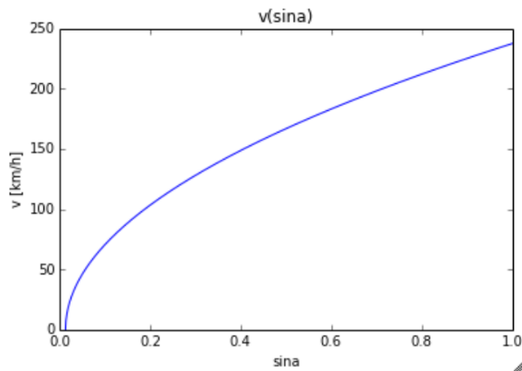M=67 kg, g=9.8 , ρ=1.184 ,

k1=0.25, k2=9.01

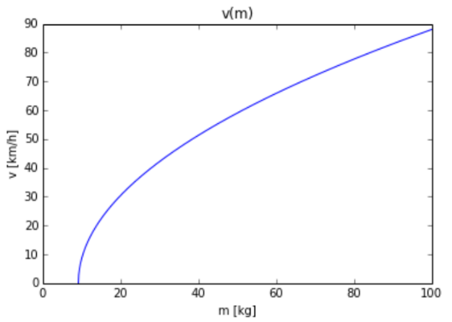מהירות מקסימלית של רוכב בירידה כתלות במסה עבור:

=0.1, g=9.8 , ρ=1.184 ,

k1=0.25, k2=9.01

נספחים

פיתוח משוואת ההספק:

לפי החוק השני של ניוטון:

מיקום הניסוי הראשון:

כביש 99, מערבית לקיבוץ שניר, ירידה מהחרמון בשיפוע קבוע של 5.7%, הגעה למהירות מקסימלית של 50.8 קמ"ש והתייצבות עליה.

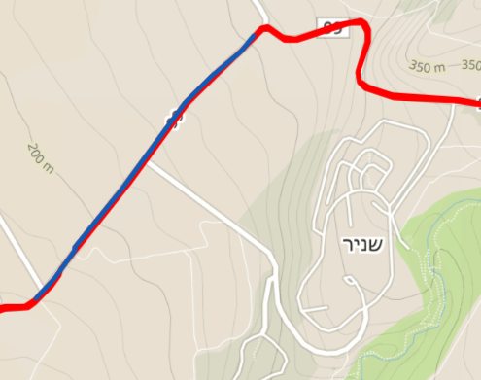

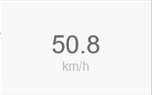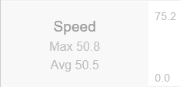

מיקום הניסוי השני:

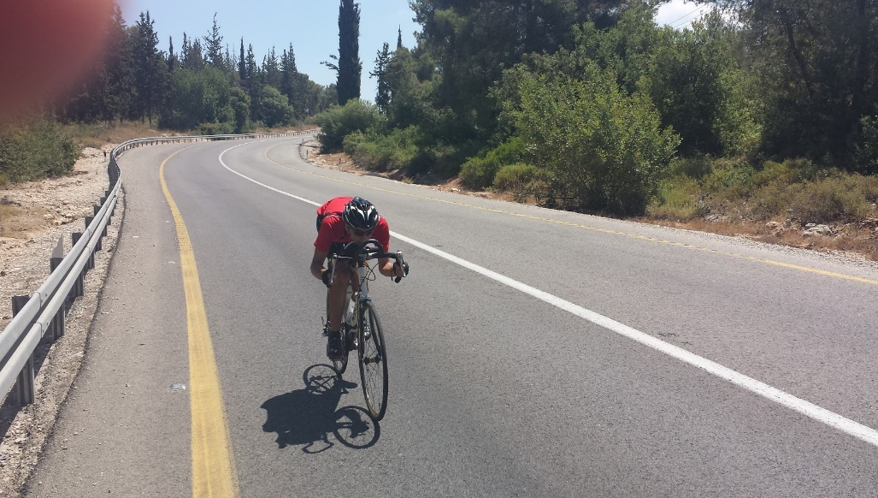כביש 3866 מישוב נס הרים לכיוון בית שמש, ירידה בשיפוע קבוע של 10%, הגעה למהירות מקסימלית של 71.6 קמ"ש והתייצבות עליה.

